|  |  |
| --- | --- |
| **M01** | **Curs 2020 - 2021** |
| **UF2 - NF2 - Pràctica 6** | |
| **Instruccions**   * Exercici individual * Consultar la data límit al Moodle * El lliurament ha de ser mitjançant un document PDF pujat al moodle * Cada exercici ha d’anar degudament identificat amb el seu enunciat. Podeu utilitzar aquest mateix document com a plantilla. * Destacar les respostes en **color diferent** a l’enunciat * Qualsevol aportació que no sigu original i que vagi sense citar la font o l’autor es considera plagi i anula l’exercici o treball. * No cal que adjuntis captures de pantalla de tot, excepte d’allò que es demana al final de cada apartat. * A TOTES les captures de pantalla demanades s’ha de veure el nom de la máquina virtual. Altrament, l’apartat no comptarà. | |

# Part 1. Active Directory

## Servidor (3,5p)

### Adjunta les següents captures (recorda que s’ha de veure el nom de la MV):

* Configuració de la Xarxa NAT (Fitxer → Preferencies → Xarxa → Detall de la xarxa NAT)
* Sortida de la comanda: **systeminfo**
* Sortida de la comanda: **ipconfig /all**
* Sortida de la comanda de PowerShell: **get-ADUser -Filter 'Name -like "usuari*"'**
* Sortida de la comanda de PowerShell: **Get-gpo -All -Domain "NomCognom.copernic.cat"** on NomCognom és el teu nom i primer cognom.
* Sortida de la comanda: **net view \\localhost /all**

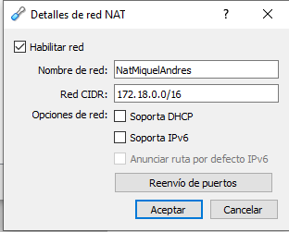

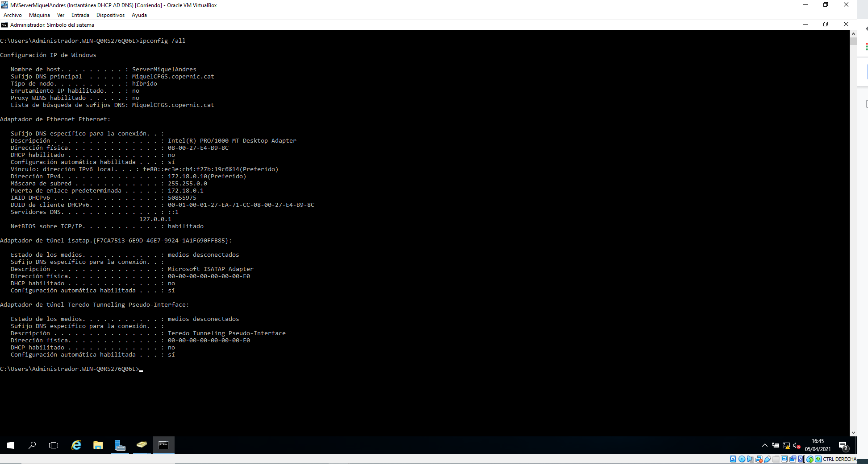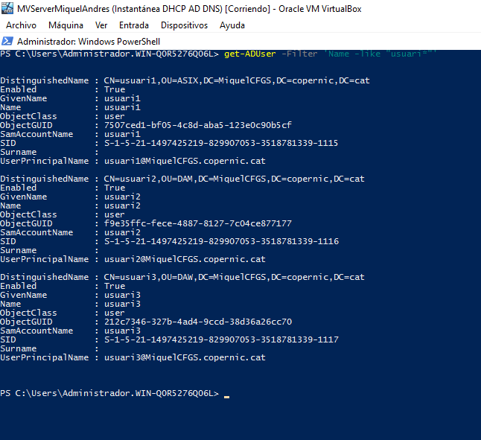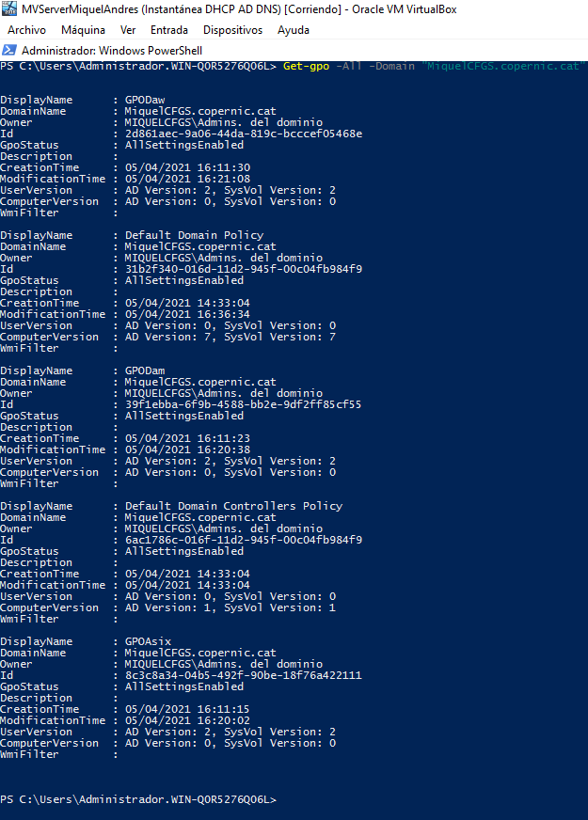

## 

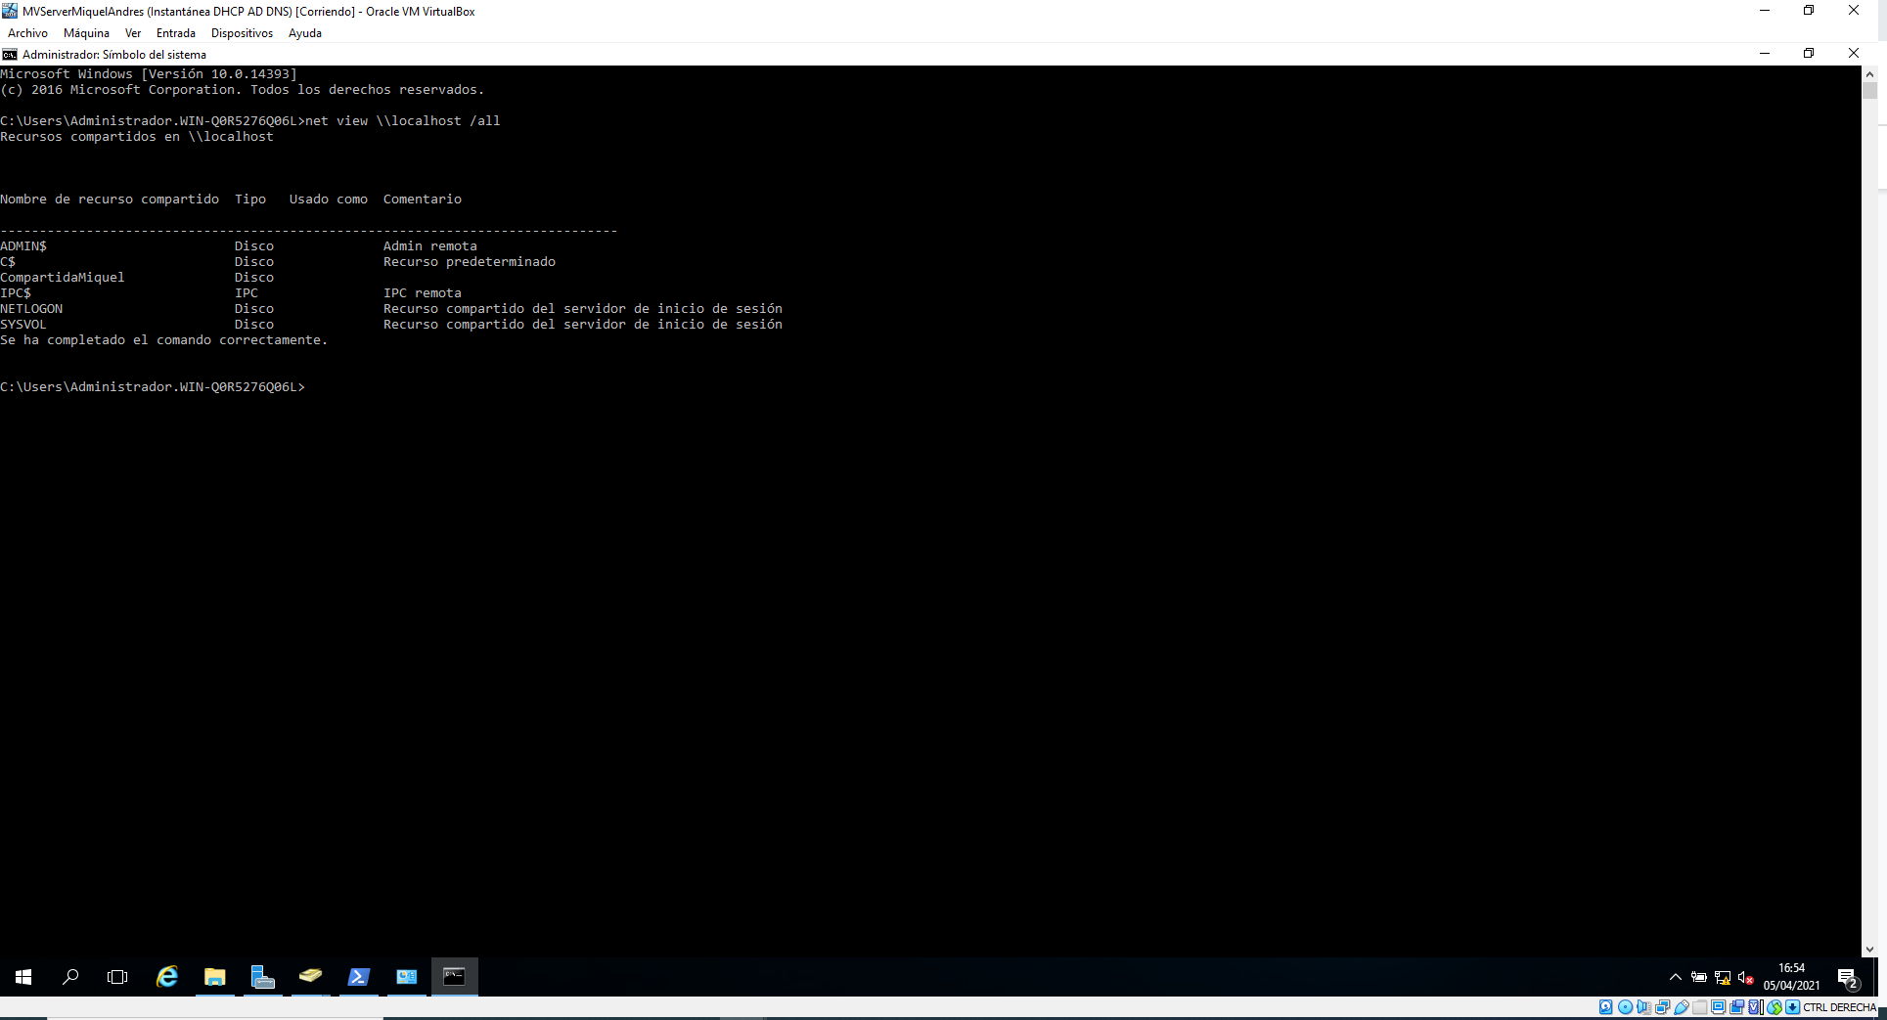

## Client (1,5p)

### Adjunta:

* Sortida de la comanda: **ipconfig /all**
* Sortida de la comanda: **systeminfo**
* Inicia sessió amb usuari1 i sortida de la comanda: **gpresult /v**
* Inicia sessió amb usuari2 i sortida de la comanda: **gpresult /v**
* Inicia sessió amb usuari3 i sortida de la comanda: **gpresult /v**

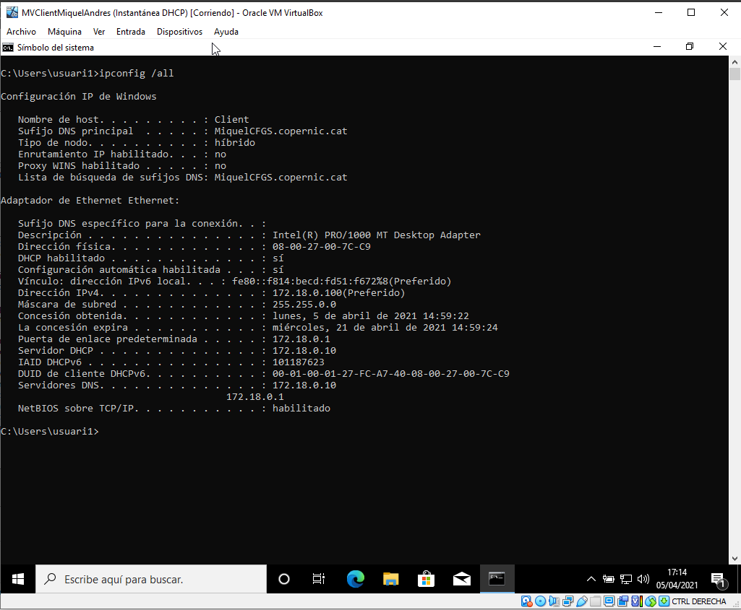

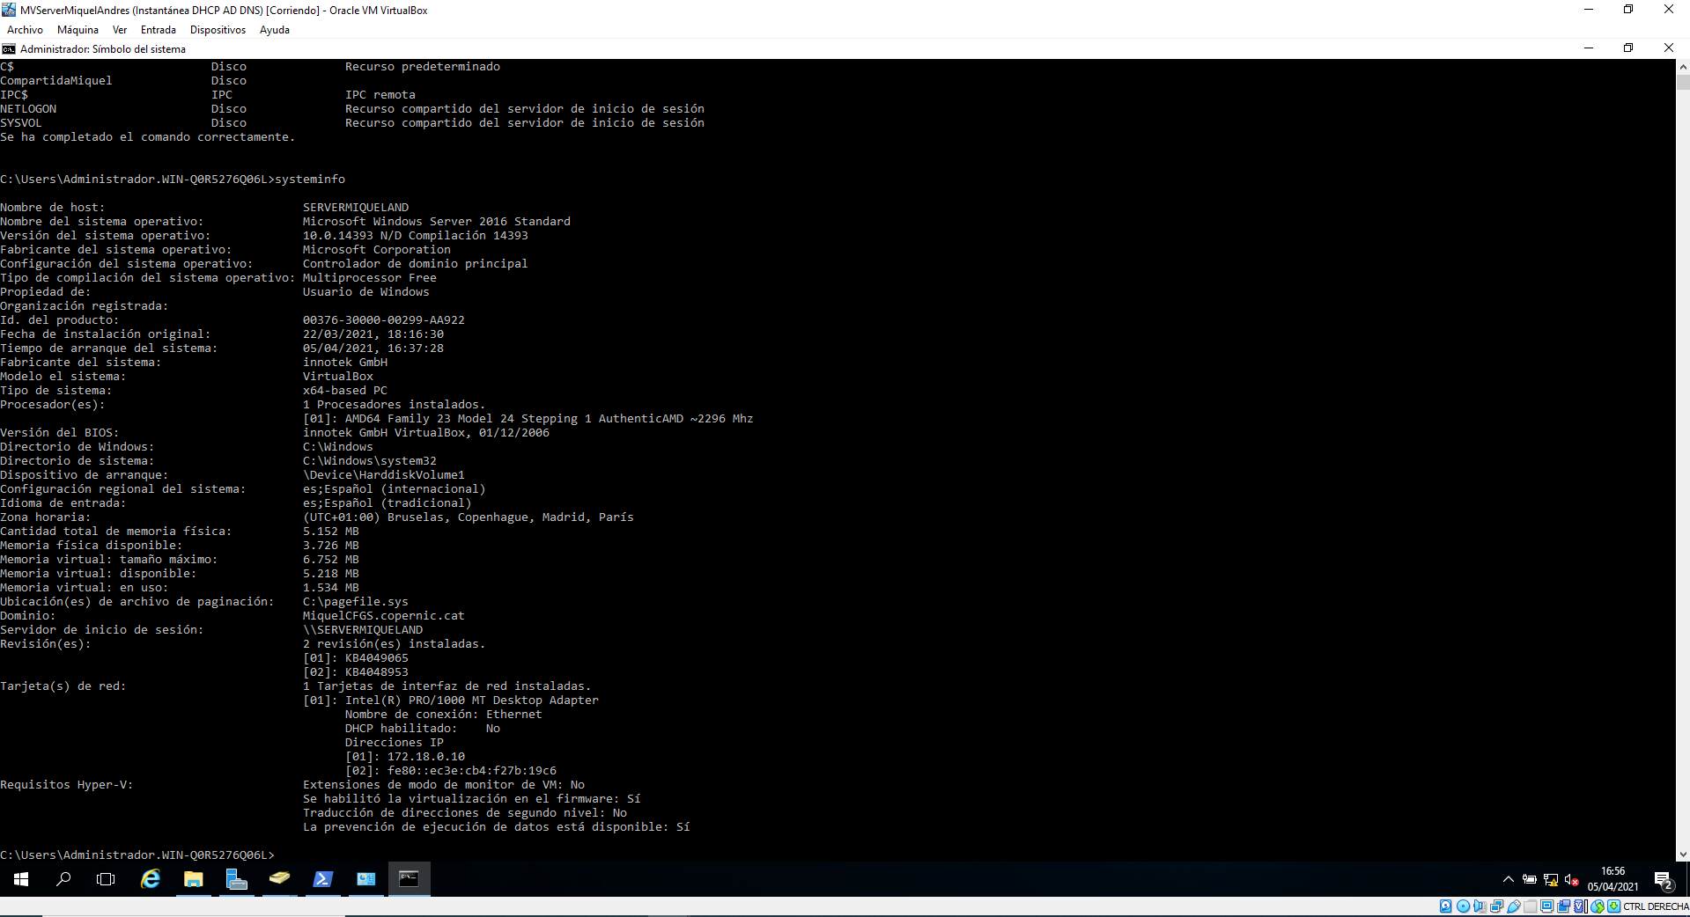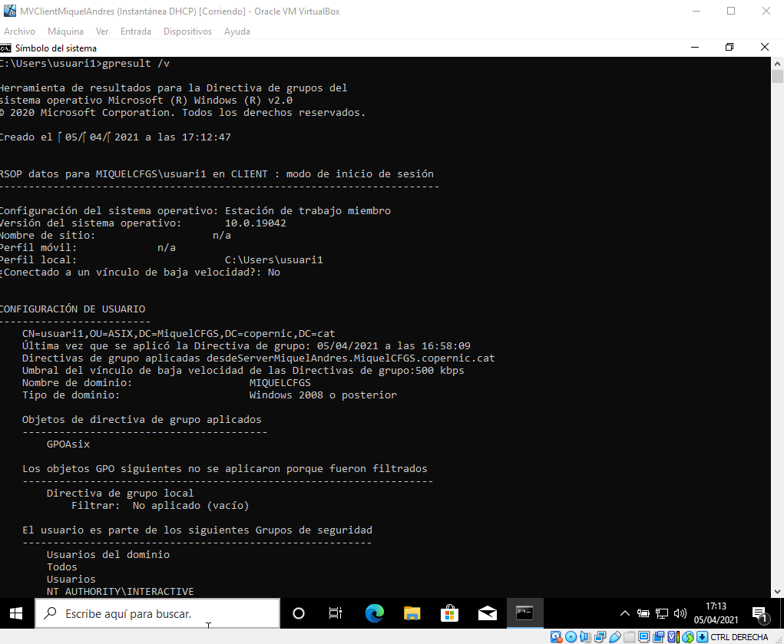

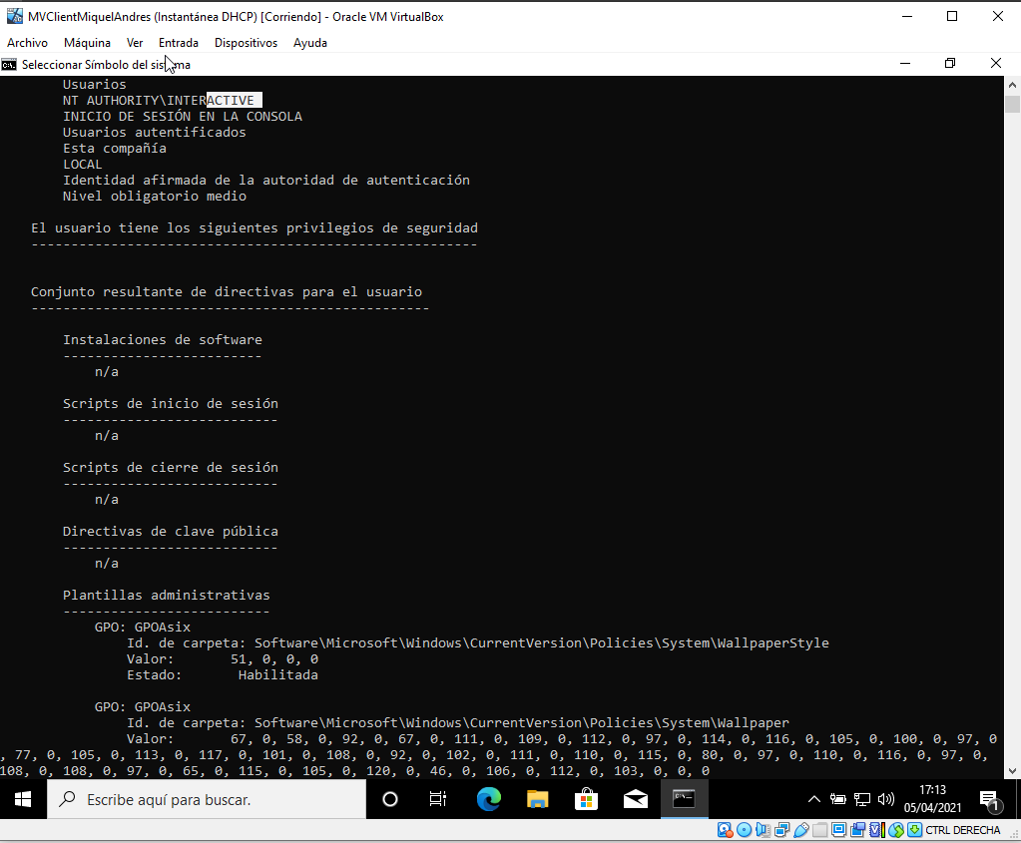

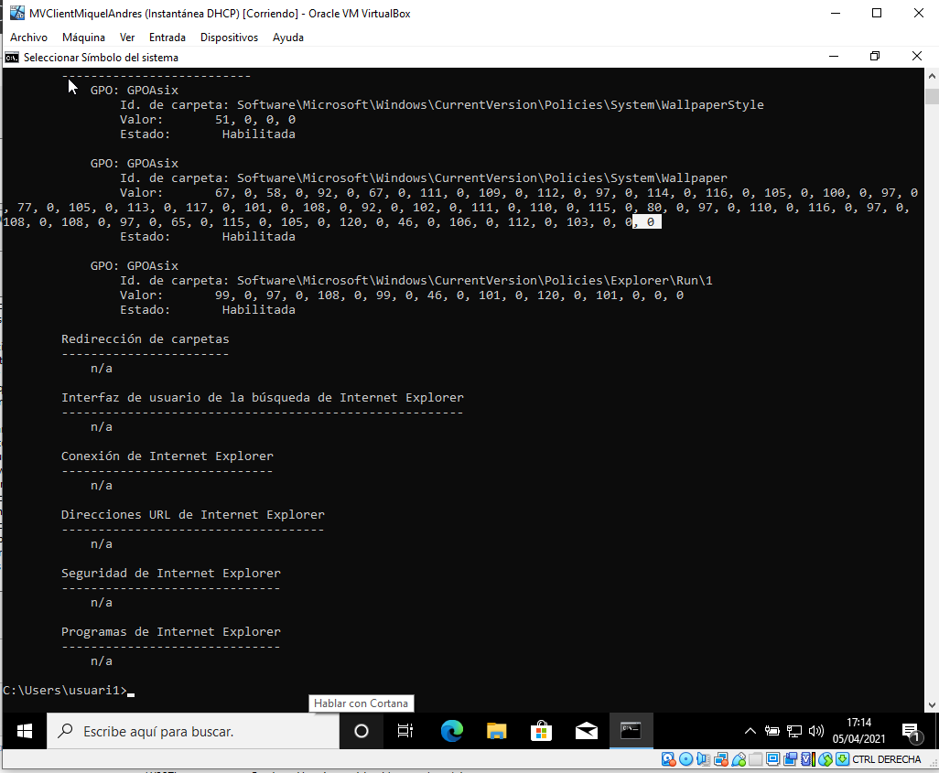

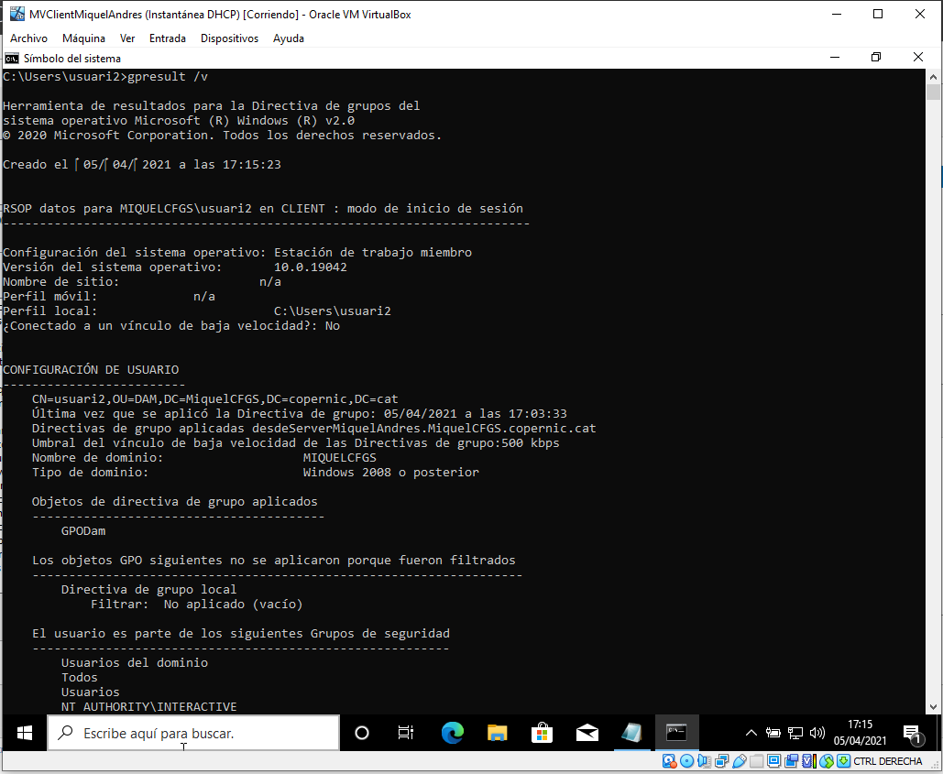

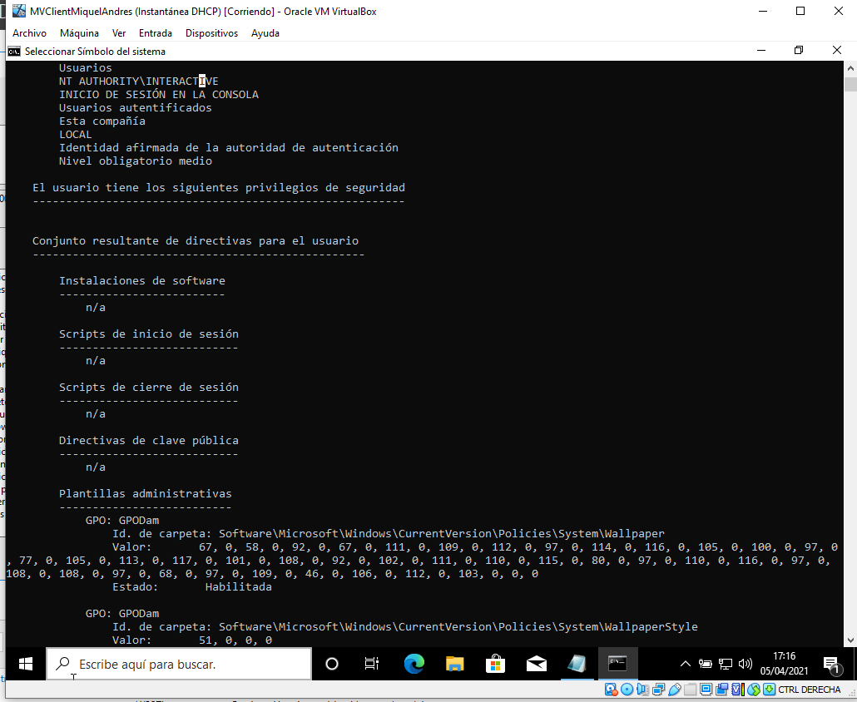

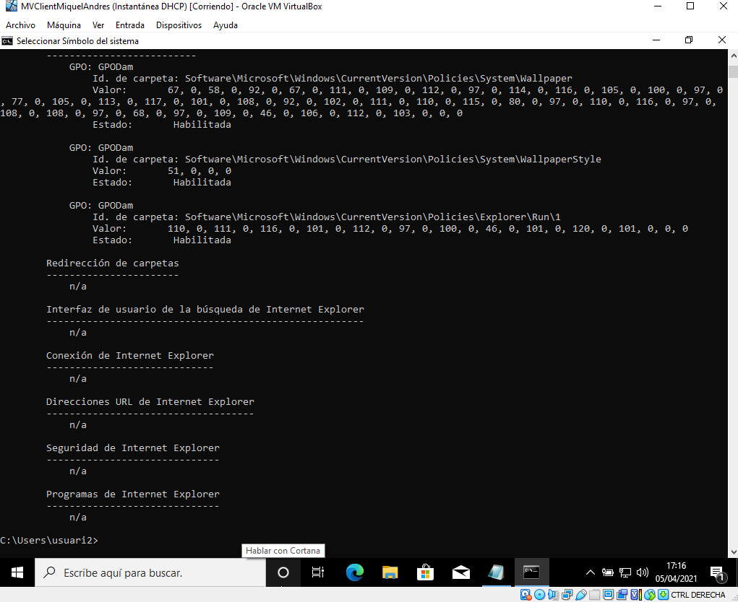

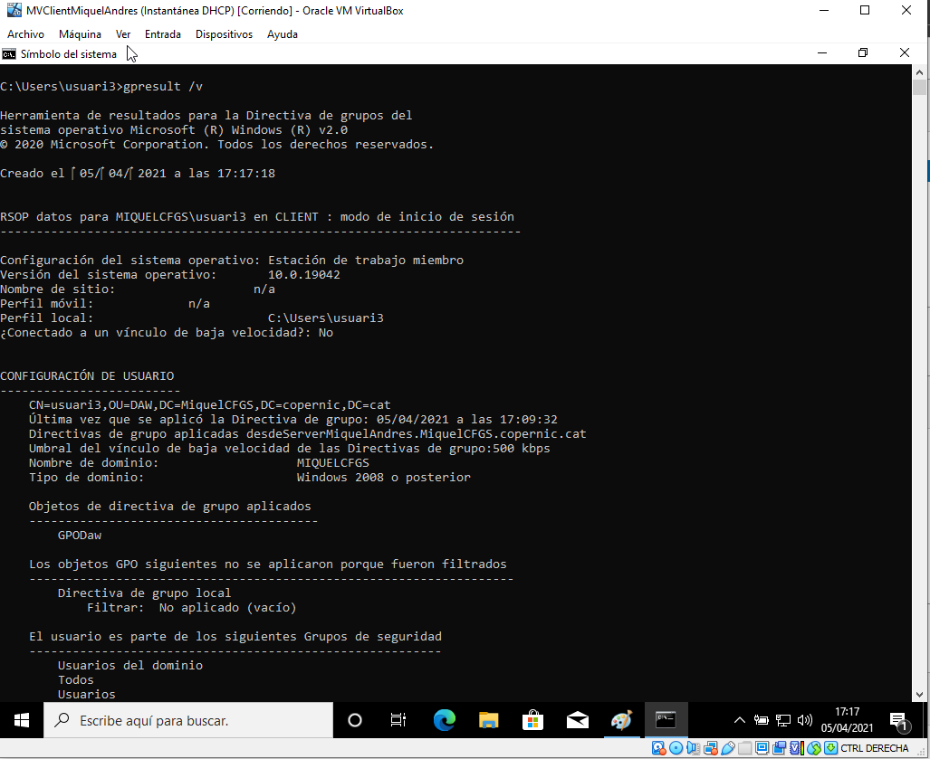

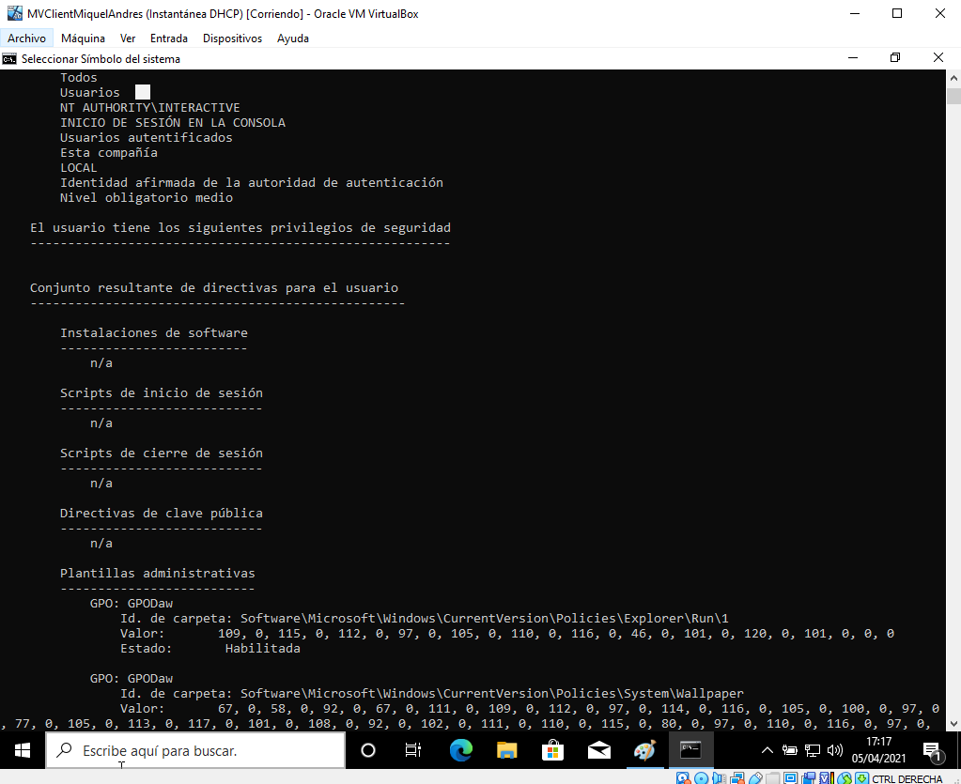

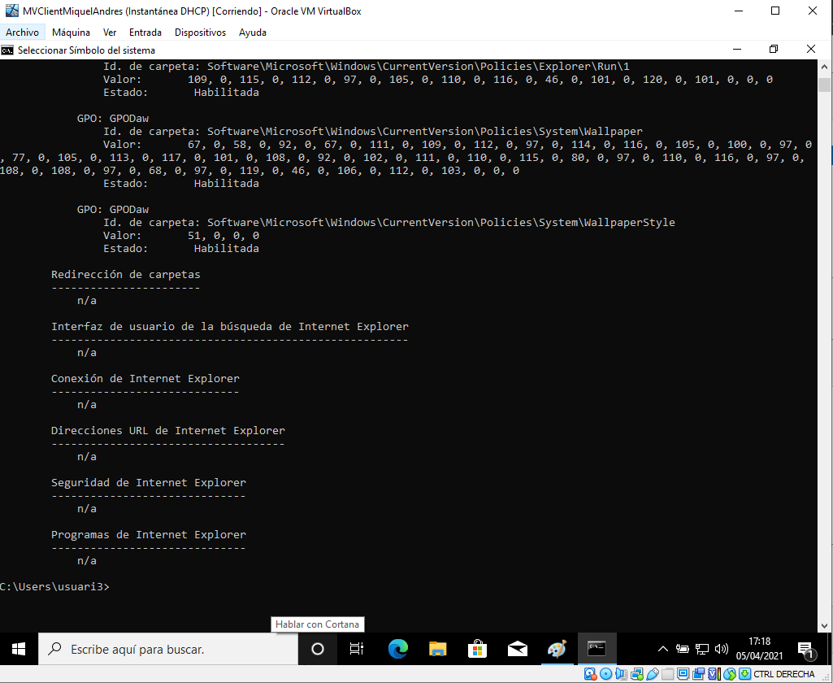

# Part 2. OpenLDAP

## Servidor (3p)

### Adjunta les següents captures (recorda que s’ha de veure el nom de la MV):

* Sortida de la comanda: **systemctl status slapd**
* Sortida de la comanda: **slapcat**
* Sortida de la comanda: **ip a**

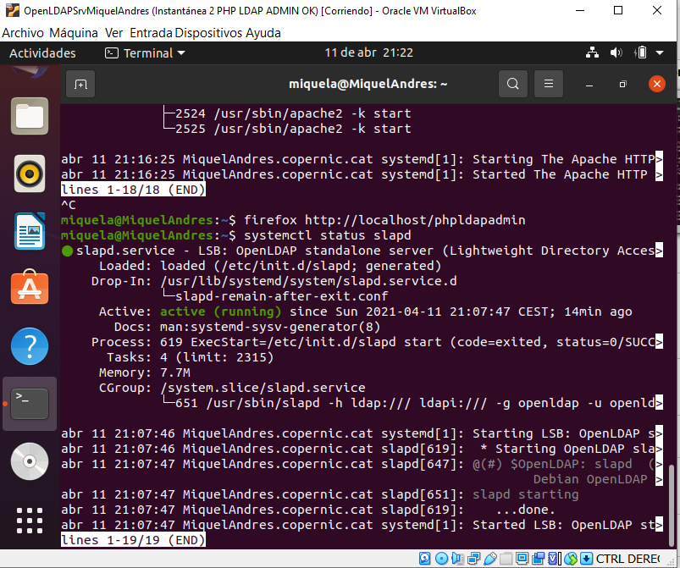

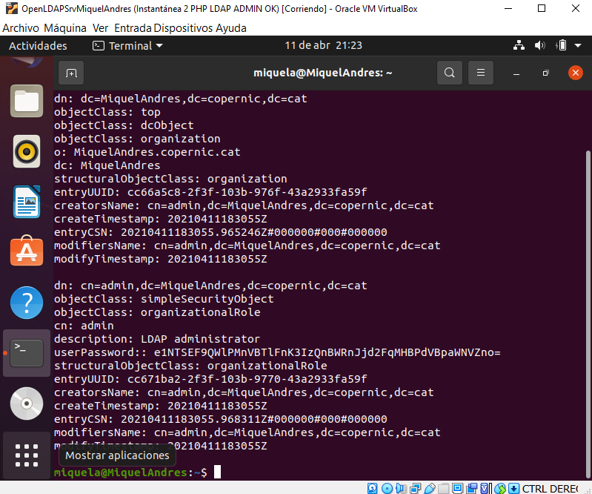

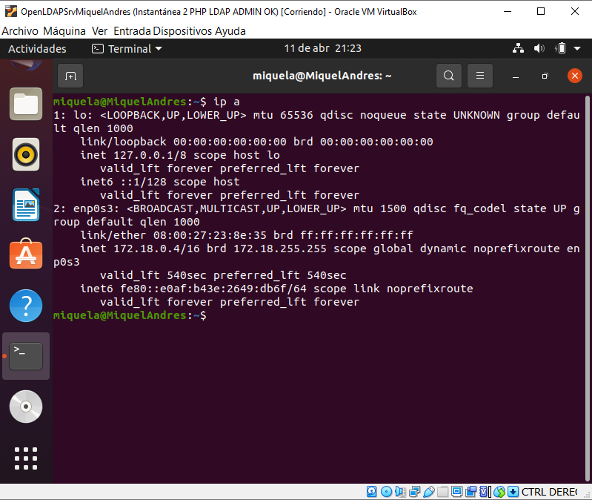

## Client (2p)

### Adjunta les següents captures (recorda que s’ha de veure el nom de la MV):

* Sortida de la comanda: **getent passwd**
* Sortida de la comanda de **ldapsearch** amb els paràmetres adients perquè es mostrin únicament els usuaris usuari1 i usuari3

